附件1
百名医师下社区注册平台使用说明

- 登录网址：https://bmys.91huayi.com
- 参加天津市百名医师下社区项目的支援医生进行注册。
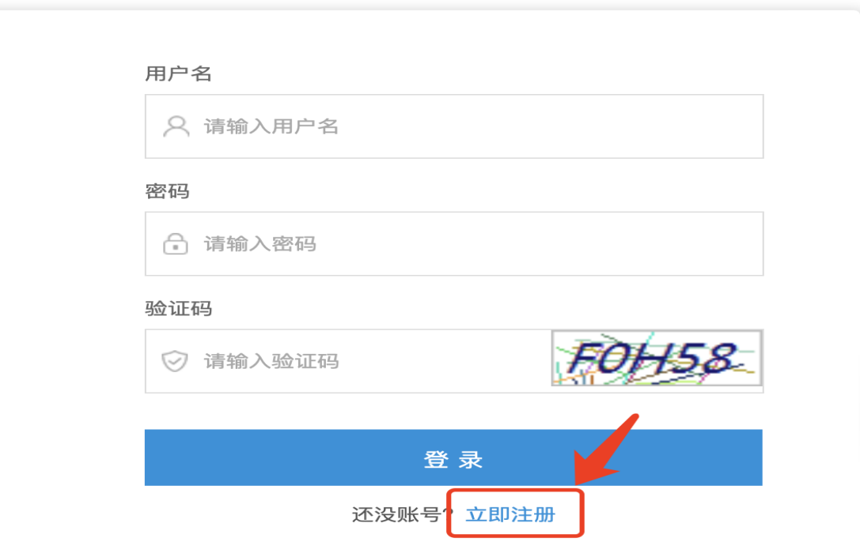
- 注册页面
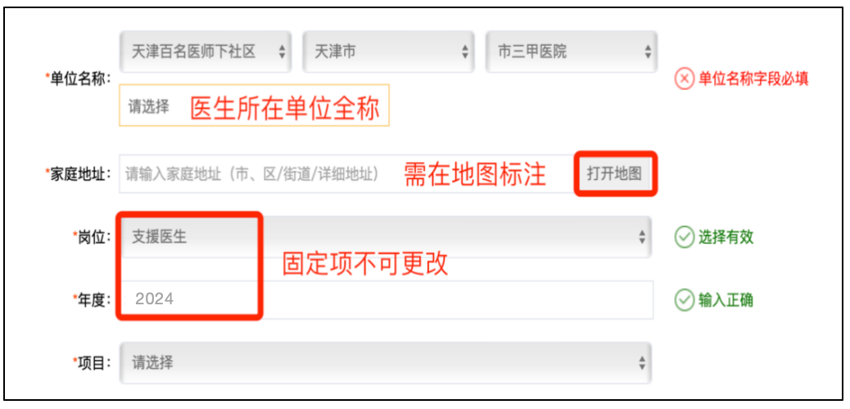

- 注意事项：
- 注册是参加“百名医师下项目”的预报名，具体能否参加还需支援机构（三甲医院）和市卫健委审核批准。
- 受援社区的分配优先考虑离家庭住址近的社区卫生院，特殊需求提前申请。
- 是否同意随机派遣的说明：因受援机构有限，如不同意随机派遣，可能因无合适的受援机构导致无法参加此次支援任务。
- 注册信息如实填写，手机号码会用于钉钉打卡，后续不可更改。
- 备注里填写“执业类别”与执业医师证书类别一致。
- 参加补充项目的支援医生，支援结束前需在钉钉提交暂停下社区申请，暂停下社区开始时间为支援工作结束的次日；若未及时提交暂停下社区申请，将影响合格情况的判定。
- 参加补充项目的支援医生，支援结束且符合合格证申请的要求，可在钉钉进行合格证申请；
- 每月25日之前提交暂停下社区申请的人员，可在当
月25日至月底申请合格证书；
- 每月25日之后提交暂停下社区的人员，可在次月25
日至月底申请合格证书。

